

คู่มือการปฏิบัติงาน
นักวิเคราะห์นโยบายและแผน

งานวิเคราะห์นโยบายและแผน สำนักปลัด
เทศบาลตำบลนาทัน อำเภอคำม่วง จังหวัดกาฬสินธุ์

คำนำ
คู่มือการปฏิบัติงานฉบับนี้จัดทำขึ้นเพื่อประกอบการทำการของนักวิเคราะห์นโยบายและแผน และบุคคลที่ได้รับมอบหมายในการปฏิบัติงานด้านงานวิเคราะห์นโยบายและแผนซึ่งจะเป็นประโยชน์ต่อผู้ปฏิบัติงานเป็นอย่างยิ่ง สามารถทำให้ผู้ปฏิบัติงานหลักและผู้ปฏิบัติงานร่วมได้รู้ขั้นตอนการปฏิบัติงาน รวมทั้งได้ปรับปรุงขั้นตอนการปฏิบัติงานให้เหมาะสมอยู่ตลอดเวลา และยังสามารถช่วยให้ทราบระยะเวลาที่จำเป็นต่อการปฏิบัติงาน นอกจากนี้การมีคู่มือปฏิบัติงานยังจะช่วยทำให้ผู้ปฏิบัติงานสามารถปฏิบัติงานทดแทนกันได้ และยังจะเป็นประโยชน์ต่อการเผยแพร่ ให้บุคคลต่างๆ ทราบขั้นตอนการปฏิบัติงานได้อย่างชัดเจนขึ้น
คู่มือปฏิบัติฉบับนี้งานวิเคราะห์นโยบายและแผน ได้จัดทำและรวบรวมจากความรู้และประสบการณ์ในการทำงานประกอบกับข้อระเบียบกฎหมายที่เกี่ยวข้อง ดำเนินการให้มีเนื้อหาสาระที่สำคัญกระชับ เข้าใจง่าย และเป็นปัจจุบัน หวังเป็นอย่างยิ่งว่าคู่มือการปฏิบัติงานวิเคราะห์นโยบายและแผนฉบับนี้ จะเป็นประโยชน์ต่อและผู้ที่เกี่ยวข้องทุกระดับต่อไป

งานวิเคราะห์นโยบายและแผน
เทศบาลตำบลนาทัน

สารบัญ
หน้า

วัตถุประสงค์ของคู่มือปฏิบัติงาน 1
โครงสร้างเทศบาลตำบลนาทัน 1
มาตรฐานกำหนดตำแหน่งนักวิเคราะห์นโยบายและแผน 2
การปฏิบัติงาน
๑. การจัดทำแผนพัฒนาท้องถิ่น 4
๒. การเพิ่มเติม เปลี่ยนแปลง แก้ไขแผนพัฒนาท้องถิ่น 9
๓ การจัดทำแผนการดำเนินงาน 14
๔.การติดตามและประเมินผลแผนพัฒนาท้องถิ่น 16

คู่มือการปฏิบัติงานนักวิเคราะห์นโยบายและแผน

วัตถุประสงค์ของคู่มือการปฏิบัติงาน
คู่มือปฏิบัติงาน งานวิเคราะห์โยบายและแผน สังกัดสำนักปลัด เทศบาลตำบลนาทันจัดทำขึ้นเพื่อใช้สำหรับเป็นแนวทางการทำงานของกระบวนงานแต่ละประเภทด้านโยบายและแผน โดยระบุถึงขั้นตอนและรายละเอียดของการดำเนินงานต่างๆ ในความรับผิดชอบตามภาระงานหน้าที่ โดยมีวัตถุประสงค์ดังนี้
๑. เพื่อให้การปฏิบัติงาน ตำแหน่งนักวิเคราะห์นโยบายและแผน ใช้เป็นเกณฑ์มาตรฐานในกาทำงาน
๒. เพื่อให้ผู้ปฏิบัติงานใช้เป็นแนวทางในการทำงานและบริหารจัดการลำดับงานให้เป็นไปตาแผนงานที่กำหนด
๓. เพื่อทราบกระบวนการ ขั้นตอนการปฏิบัติงาน วงจรการดำเนินงานและทราบถึงผู้ติดต่อระสานงานกับหน่วยงานอื่น และเป็นส่วนหนึ่งของระบบการบริหารงานอย่างต่อเนื่อง
๔. เพื่อใช้เป็นเครื่องมือสำหรับการฝึกอบรมและการแจ้งรายละเอียด วิธีการปฏิบัติงานให้กับผู้ปฏิบัติงานได้

กรอบโครงสร้างส่วนราชการ เทศบาลตำบลนาทัน
กองช่าง
สัดนักปลัด
กองคลัง
กองการศึกษา
กองสาธารณสุขฯ
หน่วยงานตรวจสอบภายใน
ปลัดเทศบาลตำบลนาทัน
เลขานุการนายกเทศมนตรี
ตำบลนาทัน

รองนายกเทศมนตรี
ตำบลนาทัน

ที่ปรึกษานายกเทศมนตรี
นายกเทศมนตรี
ตำบลนาทัน

มาตรฐานกำหนดตำแหน่งนักวิเคราะห์นโยบายและแผน
ตำแหน่งประเภท วิชาการ
ชื่อสายงาน วิเคราะห์นโยบายและแผน
ระดับตำแหน่ง ระดับชำนาญการ
หน้าที่และความรับผิดชอบ
โดยมีลักษณะงานที่ปฏิบัติในต้านต่างๆ ดังนี้
๑. ด้านการปฏิบัติการ
1.๑ ศึกษา วิเคราะห์ วิจัย และประมวลนโยบายของรัฐบาล กระทรวง กรม จังหวัด และสถานการณ์เศรษฐกิจการเมือง และสังคมของประเทศ เพื่อวางแผนประกอบการกำหนดนโยบาย และเป้าหมายขององค์กรปกครองส่วนท้องถิ่น หรือนโยบาย แผนงาน และโครงการทางเศรษฐกิจ สังคม การเมือง การบริหาร หรือความมั่นคง
1.2 ศึกษาวิเคราะห์ภารกิจหลักและแผนกลยุทธ์ขององค์กรปกครองส่วนท้องถิ่น หรือทิศทางเศรษฐกิจ สังคม การเมือง เพื่อวางแผนกำหนดนโยบาย แผนงาน แผนงบประมาณ หรือโครงการให้บรรลุภารกิจที่กำหนดไว้และเกิดผลสัมฤทธิ์สูงสุด
1.3 ประมวลและวิเคราะห์นโยบายขององค์กรปกครองส่วนท้องถิ่น หรือนโยบาย แผนงาน และโครงการทางเศรษฐกิจ สังคม การเมือง การบริหาร หรือความมั่นคง เพื่อช่วยจัดทำแผนยุทธศาสตร์ แผนพัฒนา ๓ ปี แผนการปฏิบัติงาน แผนงาน โครงการ หรือกิจกรรมได้ตามวัตถุประสงค์ที่ตั้งไว้
1.4 ศึกษาวิเคราะห์ วิจัย ค้นคว้าทางวิชาการ และพัฒนาระบบข้อมูล เพื่อช่วยกำหนดนโยบายแผนงานโครงการขององค์กรปกครองส่วนท้องถิ่น
1.5 วิเคราะห์ กลั่นกรอง และจัดลำดับความสำคัญของแผนงาน โครงการ ตลอดจนประเด็นนโยบายและมาตรการต่างๆ เพื่อให้การดำเนินการตามแผนงาน โครงการมีประสิทธิภาพและประสิทธิผลยิ่งขึ้น
1.6 ติดตามประเมินผลการพัฒนาและการบริหารจัดการ และการปฏิบัติการขององค์กรทั้งภาครัฐและเอกชนในทุกระดับพื้นที่ และทุกระดับชุมชน รวมทั้งแผนงานโครงการที่เกี่ยวข้องกับการพัฒนาเศรษฐกิจและสังคม
เพื่อให้การดำเนินการเป็นไปตามเป้าหมายและนโยบายที่กำหนด
๑.๗ ดำเนินการสำรวจ คำนวณโครงสร้าง และประมาณราคาค่าก่อสร้างซ่อมแซม รื้อย้าย สิ่งอำนวยความสะดวกในระบบขนส่งสาธารณะทางบก รวมทั้งประมาณการผลกระทบที่จะเกิดขึ้นจากการก่อสร้างนั้นเพื่อให้สอดคล้องกับงบประมาณที่ได้รับและจัดหาแนวทางในการบรรเทาปัญหาที่อาจเกิดขึ้น
๑.๘ ตรวจสอบสัญญาของผู้รับเหมาเอกชนในการก่อสร้าง ซ่อมแซม ปรับปรุง รื้อถอนสิ่งก่สร้างทางด้านการจราจรทั้งทางบกและทางน้ำ เพื่อให้ถูกต้องตามกฎหมายที่กำหนดไว้อย่างโปร่งใสและเป็นธรรม
1.9 ศึกษา ค้นคว้า วิจัย ด้านการจราจรที่ซับซ้อนและต้องใช้ความชำนาญเพื่อให้สามารถผลิตผลงานที่มีคุณภาพ และสามารถนำไปใช้ในการกำหนดนโยบายต่างๆ ได้
๑.๑๐ ศึกษา วิเคราะห์ และสรุปข้อมูลทั้งจากผลการดำเนินงานที่ผ่านมา จากสภาวะภายนอก จากนโยบายขององค์กรปกครองส่วนท้องถิ่น และจากหน่วยงานที่เกี่ยวข้อง เพื่อจัดทำแผนยุทธศาสตร์และแผนพัฒนา ๓ ปี และแผนปฏิบัติการประจำปีขององค์กรปกครองส่วนท้องถิ่นที่เหมาะสมและเป็นประโยชน์สูงสุดต่อพื้นที่

๒. ด้านการวางแผน
วางแผนหรือร่วมดำเนินการวางแผนการทำงทำงานตามแผนงานหรือโครงการของหน่วยงานระดับสำนักหรือกอง และแก้ปัญหาในการปฏิบัติงาน เพื่อให้การดำเนินงานเป็นไปตามเป้าหมายและผลสัมฤทธิ์ที่กำหนด
๓. ด้านการประสานงาน
๓.๑ ประสานการทำงานร่วมกันโดยมีบทบาทในการให้ความเห็นและคำแนะนำเบื้องต้นแก่สมาชิกในทีมงานหรือหน่วยงานอื่น เพื่อให้เกิดความร่วมมือและผลสัมฤทธิ์ตามที่กำหนด
๓.๒ ให้ข้อคิดเห็นหรือคำแนะนำเบื้องต้นแก่สมาชิกในทีมงานหรือบุคคลหรือหน่วยงานที่เกี่ยวข้องเพื่อสร้างความเข้าใจและความร่วมมือในการดำเนินงานตามที่ได้รับมอบหมาย
๔. ด้านการบริหาร
๔.๑ ให้คำแนะนำ ตอบปัญหา และชี้แจง ในเรื่องเกี่ยวกับงานวิเคราะห์นโยบายและแผนในระดับที่ซับซ้อน หรืออำนวยการถ่ายทอดฝึกอบรมหรือถ่ายทอดความรู้แก่หน่วยงานราชการ เอกชน หรือประชาชนทั่วไปเพื่อให้ผู้ที่สนใจได้ทราบข้อมูล ความรู้ต่างๆ และนำไปใช้ให้เกิดประโยชน์สุด
๔.๒ ร่วมกำหนดแนวทางการจัดทำระบบเทคโนโลยีสารสนเทศและระบบฐานข้อมูล เพื่อช่วยในการ ประชาสัมพันธ์ข้อมูลสำหรับผู้ที่สนใจ
๔.๓ ประมวลผลข้อมูลเกี่ยวกับงานของส่วนราชการ เพื่อใช้เผยแพร่ต่อสาธารณชน
๔.๔ อำนวยการในการจัดเก็บข้อมูลต่างๆ ที่เกี่ยวข้องกับงานค้นคว้าวิจัยด้านจราจร เพื่อเป็นประโยชน์ต่อการคันคว้าวิจัยและให้บริการข้อมูลประชาชน หน่วยงานหรือส่วนราชการอื่นๆ ที่เกี่ยวช้อง
๔.๕ พัฒนาระบบฐานข้อมูล เพื่อวางแผนและเผยแพร่ด้านการจราจรและการขนส่งแก่หน่วยงานหรือส่วนราชการที่

การจัดทำแผนพัฒนา
หลักการและเหตุผล
กระทรวงมหาดไทยพิจารณาแล้วเห็นว่าเพื่อให้การจัดทำแผนพัฒนาท้องถิ่นขององค์กร ปกครองส่วนท้องถิ่น มีความคล่องตัวและมีประสิทธิภาพมากขึ้น สามารถนำนโยบายและข้อสั่งการของรัฐบาล และกระทรวงมหาดไทยไปปฏิบัติได้อย่างรวดเร็วมากยิ่งขึ้น และเพื่อให้การจัดทำแผนพัฒนาขององค์กร ปกครองส่วนท้องถิ่น มีห้วงระยะเวลาที่สอดคล้องกับแผนพัฒนาจังหวัด แผนพัฒนากลุ่มจังหวัดและ แผนพัฒนาภาค ตามระเบียบสำนักนายกรัฐมนตรีว่าด้วยการบริหารงานเชิงพื้นที่แบบูรณาการ พ.ศ.๒๕๖๐ จึงได้ดำเนินการจัดทำระเบียบกระทรวงมหาดไทยว่าด้วยการจัดทำแผนพัฒนาของององค์กรปกครองส่วนท้องถิ่น (ฉบับ ๓) พ.ศ.๒๕๖๑ ซึ่งรัฐมนตรีว่าด้วยการกระทรวงมหาดไทยได้ลงนามในระเบียบดังกล่าว เมื่อวันที่ 2๕ กันยายน ๒๕๖๑ และได้ลงประกาศในราชกิจจานุเบกษาแล้ว เมื่อวันที่ ๓ ตุลาคม 25๖๑ เล่ม ๑๓๕ ตอน พิเศษ ๒๕๖ ง ซึ่งมีผลใช้บังคับตั้งแต่วันถัดจากวันประกาศในราชกิจจานุเบกษา เป็นต้นไป
วัตถุประสงค์ของการจัดทำแผนพัฒนาท้องถิ่น
๑. เพื่อให้การบริหารกิจการขององค์กรปกครองส่วนท้องถิ่นเป็นไปเพื่อประโยชน์ของประชาชน โดยมีแผนพัฒนาเป็นเครื่องมือช่วยผลักดัน และสนับสนุน
๒. เพื่อแสดงความสัมพันธ์เชื่อมโยงและสอดคล้องกันระหว่างแผนยุทธศาสตร์การพัฒนา และการจัด ทำงบประมาณประจำปี
๓. เพื่อแสดงแนวทางและทิศทาง รวมทั้งเพื่อเป็นการประเมินผลการพัฒนาในช่วงเวลาที่กำหนดว่าสามารถตอบต่อยุทธศาสตร์การพัฒนาอย่างมีประสิทธิภาพตามเป้าหมายหรือไม่
๔. เพื่อเป็นการจัดเตรียมแผนงาน โครงการพัฒนาต่างๆ ให้อยู่ในลักษณะที่พร้อมจะบรรจุในเทศบัญญัติงบประมาณรายจ่ายประจำปี และสามารถนำไปสู่การปฏิบัติได้ทันทีที่ได้รับงบประมาณ
กฎหมายและระเบียบที่เกี่ยวข้อง
1. หนังสือกระทรวงมหาดไทย ที่ มท 0810.3/๖04๖ ลงวันที่ ๑๙ ตุลาคม ๒๕๖๑ เรื่อง ซักซ้อมแนวทางการจัดทำแผนพัฒนาท้องถิ่นขององค์กรปกครองส่วนท้องถิ่น ตามระเบียบกระทรวงมหาดไทยว่าด้วยการจัดทำแผนพัฒนาขององค์กรปกครองส่วนท้องถิ่น พ.ศ.๒๕๔๘ แก้ไขเพิ่มเติมถึง (ฉบับที่ 3) พ.ศ.๒๕๖๑
๒. ระเบียบกระทรวงมหาดไทยว่าด้วยการจัดทำแผนพัฒนาขององค์กรปกครองส่วนท้องถิ่น พ.ศ. ๒๕๔๘
๓. ระเบียบกระทรวงมหาดไทยว่าด้วยการจัดทำแผนพัฒนาขององค์กรปกครองส่วนท้องถิ่น
(ฉบับที่ ๒) 2549
๔.ระเบียบกระทรวงมหาดไทยว่าด้วยการจัดทำแผนพัฒนาขององค์กรปกครองส่วนท้องถิ่น (ฉบับที่ 3)

คณะกรรมการที่เกี่ยวข้องในการจัดทำแผนพัฒนาท้องถิ่น ตามระเบียบกระทรวงมหาดไทยว่าด้วยการจัดทำแผนพัฒนาองค์กรปกครองส่วนท้องถิ่น พ.ศ.๒๕๔๘ และแก้ไขเพิ่มเดิมถึง (ฉบับที่ ๓) พ.ศ. 2561
๑. คณะกรรมการพัฒนาท้องถิ่น ให้ผู้บริหารท้องถิ่นแต่งตั้งคณะกรรมการพัฒนาท้องถิ่น ประกอบด้วย
(๑) ผู้บริหารท้องถิ่น ประธานกรรมการ
(๒) รองนายกองค์กรปกครองส่วนท้องถิ่นนั้นทุกคน กรรมการ
(๓) สมาชิกสภาท้องถิ่นที่สภาท้องถิ่นคัดเลือกจำนวนสามคน กรรมการ
(๔) ผู้ทรงคุณวุฒิที่ผู้บริหารท้องถิ่นคัดเลือกจำนวนสามคน กรรมการ
(๕) ผู้แทนภาคราชการและ/หรือรัฐวิสาหกิจ
ที่ผู้บริหารท้องถิ่น คัดเลือกจำนวนไม่น้อยกว่าสามคน กรรมการ
(๖) ผู้แทนประชาคมท้องถิ่นที่ประชาคมท้องถิ่นคัดเลือก
จำนวนไม่น้อยกว่าสามคนแต่ไม่เกินหกคน กรรมการ
(๗) ปลัดองค์กรปกครองส่วนท้องถิ่น กรรมการและเลขานุการ
(๘) หัวหน้าส่วนการบริหารที่มีหน้าที่จัดทำแผน ผู้ช่วยเลขานุการ
กรรมการตาม (๓) (๔) (๕) และ (๖) ให้มีวาระอยู่ในตำแหน่งคราวละสี่ปี และอาจได้รับการคัดเลือกอีกก็ได้
มีอำนาจหน้าที่ ดังนี้
(๑) กำหนดแนวทางการพัฒนาท้องถิ่น โดยพิจารณาจาก
(ก) อำนาจหน้าที่ขององค์กรปกครองส่วนท้องถิ่น โดยเฉพาะอำนาจหน้าที่ที่มีผลกระทบต่อ
ประโยชน์สุขของประชาชน เช่น การป้องกันและบรรเทาสาธารณภัย การผังเมือง
(ข) ภารกิจถ่ายโอนตามกฎหมายกำหนดแผมและขั้นตอนการกระจายอำนาจ
(ค) ยุทธศาสตร์การพัฒนาประเทศ กลุ่มจังหวัด และจังหวัด โดยให้เน้นดำเนินการในยุทธศาสตร์ที่
สำคัญและมีผลต่อประชาชนโดยตรง เช่น การแก้ไขปัญหาความยากจน การป้องกันและแก้ไขปัญหายาเสพติด
(ง) กรอบนโยบาย ทิศทาง แนวทางการพัฒนาขององค์กรปกครองส่วนท้องถิ่นในเขตจังหวัด
(จ) นโยบายของผู้บริหารท้องถิ่นที่แถลงต่อสภาท้องถิ่น
(ฉ) แผนพัฒนาหมู่บ้านหรือแผนชุมชน
ในการนำประเด็นข้างต้นมาจัดทำแผนพัฒนา ให้องค์กรปกครองส่วนท้องถิ่นคำนึงถึง สถานะทางการคลังของท้องถิ่น และความจำเป็นเร่งด่วนที่ต้องดำเนินการ มาประกอบการพิจารณาด้วย
(๒) ร่วมจัดทำร่างแผนพัฒนา เสนอแนะแนวทางการพัฒนา และการแก้ไขปัญหาเกี่ยวกับการจัดทำร่างแผนพัฒนาท้องถิ่นในการจัดทำร่างแผนพัฒนาท้องถิ่นให้องค์การบริหารส่วนจังหวัด เทศบาล องค์การบริหารส่วนตำบล เมืองพัทยา และองค์กรปกครองส่วนท้องถิ่นอื่นที่มีกฎหมายจัดตั้ง นำปัญหาความต้องการจากแผนพัฒนาหมู่บ้านหรือแผนชุมชน ที่เกินศักยภาพของหมู่บ้านหรือชุมชน ที่จะดำเนินการเองได้มาพิจารณาบรรจุไว้ในแผนพัฒนาท้องถิ่น แต่หากเกินศักยภาพของเทศบาล องค์การบริหารส่วนตำบลเมืองพัทยา และองค์กรปกครองส่วนท้องถิ่นอื่นที่มีกฎหมายจัดตั้ง ให้เสนอปัญหา ความต้องการ ไปยังองค์การบริหารส่วนจังหวัด และให้องค์การบริหารส่วนจังหวัดนำมาพิจารณาบรรจุไว้ในแผนพัฒนาท้องถิ่นขององค์การบริหารส่วนจังหวัดตามอำนาจหน้าที่
(๓) พิจารณาร่างแผนพัฒนาท้องถิ่นและร่างแผนการดำเนินงาน
(๔) ให้ความเห็นชอบร่างข้อกำหนดขอบข่ายและรายละเอียดของงานตามข้อ ๑๙(๒)
(๕) พิจารณาให้ข้อคิดเห็นเกี่ยวกับการติดตามและประเมินผลแผนพัฒนาท้องถิ่น
(๖) แต่งตั้งที่ปรึกษา คณะอนุกรรมการหรือคณะทำงานอื่นเพื่อช่วยปฏิบัติงานตามที่เห็นสมควร
(๗) ในกรณีองค์การบริหารส่วนตำบล ให้คณะกรรมการพัฒนาองค์การบริหารส่วนตำบลมีหน้าที่ประสานกับประชาคมหมู่บ้านในการรวบรวม วิเคราะห์ปัญหา ความต้องการของประชาชนในท้องถิ่นและจัดทำเป็นโครงการหรือกิจกรรมเพื่อประกอบในการจัดทำแผนพัฒนาท้องถิ่นองค์การบริหารส่วนตำบลด้วย
๒. คณะกรรมการสนับสนุนการจัดทำแผนพัฒนาท้องถิ่น ให้ผู้บริหารท้องถิ่นแต่งตั้งคณะกรรมการ
(๑) ปลัดองค์กรปกครองส่วนท้องถิ่น ประธานกรรมการ
(๒) หัวหน้าส่วนการบริหารขององค์กรปกครองส่วนท้องถิ่น กรรมการ
(๓) ผู้แทนประชาคมท้องถิ่นที่ประชาคมท้องถิ่นคัดเลือกจำนวนสามคม กรรมการ
(๔) หัวหน้าส่วนการบริหารที่มีหน้าที่จัดทำแผน กรรมการและเลขานุการ
(๕) เจ้าหน้าที่วิเคราะห์นโยบายและแผน
หรือพนักงานส่วนท้องถิ่นที่ผู้บริหารท้องถิ่นมอบหมาย ผู้ช่วยเลขานุการ
กรรมการตาม (๓) ให้มีวาระอยู่ในตำแหน่งคราวละสี่ปีและอาจได้รับการคัดเลือกอีกก็ได้
มีหน้าที่ จัดทำร่างแผนพัฒนาให้สออดคล้องกับแนวทางการพัฒนาที่คณะกรรมการพัฒนาท้องถิ่นกำหนด จัดทำร่างแผนการดำเนินงาน และจัดทำร่างร่างข้อกำหนดขอบข่ายและรายละเอียดของงานตามข้อ ๑๙ (๓)
แนวทางการจัดทำแผนพัฒนาท้องถิ่น
๑. ให้องค์กรปกครองส่วนท้องถิ่น ตรวจสอบองค์ประกอบของคณะกรรมการพัฒนาท้องถิ่นคณะกรรมการสนับสนุนการจัดทำแผนพัฒนาท้องถิ่น และคณะกรรมการติดตามและประเมินผลแผนพัฒนาท้องถิ่นให้เป็นปัจจุบัน
2. ให้องค์กรปกครองส่วนท้องถิ่น ตรวจสอบสัดส่วนประชาคมระดับหมู่บ้านและสัดส่วนประชาคม
ระดับตำบลให้เป็นปัจจุบัน
๓. การจัดประชุมประชาคมท้องถิ่นขององค์กรปกครองส่วนท้องถิ่น ให้ใช้รูปแบบการจัดประชุมประชาคมท้องถิ่นเพื่อจัดทำแผนพัฒนาท้องถิ่น ตามแนวทางหนังสือกระทรวงเหาดไทย ด่วนที่สุด ที่ ๐๘๑๐.๒/๐๖๐๐ ลงวันที่ ๒๙ มกราคม ๒5๕๙ หรือดำเนินการประชุมประชาคมท้องถิ่นตามรูปแบบที่เห็นว่าเหมาะสมทั้งนี้จะต้องเป็นไป ตามมาตรา ๕๐ วรรคสอง ของพระราชบัญญัติเทศบาล พ.ศ.๒๔๙๖ สัดส่วนของการประชุมประชาคมท้องถิ่นไม่ควรน้อยกว่าแนวทางหนังสือกระทรวงมหาดไทย ด่วนที่สุด ที่ มท ๑๘๑๐.๖/ว๐๖๐๐ ลงวันที่ 24 มกราคม ๒๕๕๙ กำหนดไว้
๔. การจัดประชุมประชาคมท้องถิ่น ให้ดำเนินการภายใต้หลักประชารัฐ โดยกระบวนการมีส่วนร่วมของประชาชนในพื้นที่ในการร่วมคิด ร่วมทำ ร่วมตัดสินใจ ร่วมตรวจสอบ ร่วมรับประโยชน์ ร่วมแก้ปัญหาปรึกษาหารือแลกเปลี่ยนเรียนรู้ เพื่อแก้ปัญหาสำหรับการพัฒนาท้องถิ่นตามอำนาจหน้าที่ขององค์กรปกครองส่วนท้องถิ่นและทำให้การดำเนินงานขององค์กรปกครองส่วนท้องถิ่นมีความสุจริต โปร่งใส ถูกต้อง มีประสิทธิภาพประสิทธิผล และคุณภาพ โดยบูรณาการหน่วยงานต่างๆ ในพื้นที่ลักษณะประชารัฐ เพื่อนำปัญหาความต้องการที่ได้จากการจัดประชุมประชาคมท้องถิ่น ไปเป็นข้อมูลในการดำเนินการของ หน่วยงานต่างๆ เพื่อไม่ให้เกิดความชับช้อนในการทำงาน สำหรับการประชุมประชาคมท้องถิ่นครั้งแรก ตามระเบียบกระทรวงมหาดไทยว่าด้วยการจัดทำแผนพัฒนาขององค์กรปกคร่องส่วนท้องถิ่น พ.ศ. 2548 ฉบับที่ ๒ พ.ศ. 2๕๕๙ เพื่อจัดทำแผนพัฒนาท้องถิ่น และการจัดทำยุทธศาสตร์การพัฒนาขององค์กรปกครองส่งส่วนท้องถิ่น ในเขตจังหวัด ให้ใช้สัดส่วนร้อยละ ๖๐ กรณี ประชาคมท้องถิ่นมาประชุมไม่ถึงร้อยละ ๖๐ แต่ไม่ต่ำกว่าร้อยละ ๒๐ ให้ดำเนินการประชุมประชาคมท้องถิ่น ต่อโบได้ โดยให้ชี้แจงเหตุผลความจำเป็นโดยละเอียดไว้ในรายงานการประชุม
การจัดทำแผนพัฒนาท้องถิ่น ให้ดำเนินการตามขั้นตอน ดังนี้
๑. คณะกรรมการพัฒนาท้องถิ่นจัดประชุมประชาคมท้องถิ่น ส่วนราชการและรัฐวิสาหกิจที่เกี่ยวข้องเพื่อแจ้งแนวทางการพัฒนาท้องถิ่น รับทราบปัญหา ความต้องการ ประเด็นการพัฒนา และแนวทางปฏิบัติที่เหมาะสมกับสภาพพื้นที่เพื่อนำมากำหนดแนวทางการจัดทำแผนพัฒนาท้องถิ่น และข้อมูลในแผนพัฒนาแผนชุมชนมาพิจารณาประกอบการจัดทำแผนพัฒนาท้องถิ่น
๒. คณะกรรมการสนับสนุนการจัดทำแผนพัฒนาท้องถิ่น รวบรวมแนวทางและข้อมูลนำมาวิเคราะห์เพื่อจัดทำร่างแผนพัฒนาท้องถิ่นสี่ปีแล้วเสนอคณะกรรมการพัฒนาท้องถิ่น
๓. คณะกรรมการพัฒนาท้องถิ่นพิจารณาร่างแผนพัฒนาท้องถิ่นเพื่อเสนอผู้บริหารท้องถิ่น
๔. ผู้บริหารท้องถิ่นพิจารณาอนุมัติร่างแผนพัฒนาท้องถิ่น และประกาศใช้แผนพัฒนาท้องถิ่น

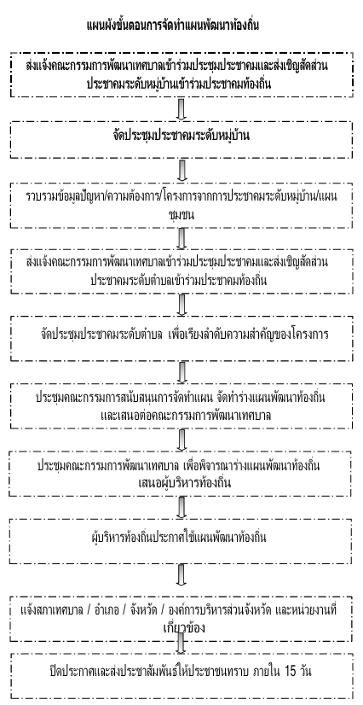
การเพิ่มเติม แก้ไข เปลี่ยนแปลง
แผนพัฒนาท้องถิ่น

ระเบียบ กฎหมายที่เกี่ยวข้อง
ระเบียบกระทรวงมหาดไทยว่าด้วยการจัดทำแผนพัฒนาขององค์กรปกครองส่วนท้องถิ่น พ.ศ. ๒๕๔๘ แก้ไขเพิ่มเติม (ฉบับที่ ๓) พ.ศ. ๒๕๖๑
ข้อ ๒2 เพื่อประโยชน์ของประชาชน การเพิ่มเติมแผนพัฒนาท้องถิ่น ให้องค์กรปกครองส่วนท้องถิ่น ดำเนินการตามขั้นตอน ดังนี้
1) คณะกรรมการสนับสนุนการจัดทำแผนพัฒนาท้องถิ่นจัดทำร่างแผนพัฒนาท้องถิ่นที่เพิ่มเติมเหตุผล และความจำเป็นเสนอคณะกรรมการพัฒนาท้องถิ่น
๒) คณะกรรมการพัฒนาท้องถิ่นและประชาคมท้องถิ่นพิจารณาร่างแผนพัฒนาท้องถิ่นที่เพิ่มเติม พัฒนาท้องถิ่นเพิ่มเติมได้รับความเห็นชอบแล้ว ให้ส่งแผนพัฒนาท้องถิ่นดังกล่าวให้ท้องถิ่นประกาศใช้ พร้อมทั้งปิด ประกาศให้ประชาชนทราบโดยเปิดเผยไม่น้อยกว่าสามสิบวันนับแต่วันที่ผู้บริหารท้องถิ่นประกาศใช้
ข้อ ๒๒/ ๑ เพื่อประโยชน์ของประชาชน การเปลี่ยนแปลงแผนพัฒนาท้องถิ่น ให้เป็นอำนาจของ คณะกรรมการพัฒนาท้องถิ่นเมื่อแผนพัฒนาท้องถิ่นได้รับความเห็นชอบแล้ว ให้ส่งแผนพัฒนาท้องถิ่นดังกล่าวให้ ผู้บริหารท้องถิ่น
ประกาศใช้ พร้อมทั้งปิดประกาศให้ประชาชนทราบโดยเปิดเผยไม่น้อยกว่าสามสิบวันนับแต่วันที่ ผู้บริหารท้องถิ่นประกาศใช้
ข้อ ๒2/๒ ในกรณีการเพิ่มเติมหรือเปลี่ยนแปลงแผนพัฒนาท้องถิ่นที่เกี่ยวกับโครงการพระราชดำริงาน พระราชพิธี รัฐพิธี นโยบายรัฐบาล และนโยบายกระทรวงมหาดไทย ให้เป็นอำนาจจองผู้บริหารท้องถิ่น และเมื่อ แผนพัฒนาท้องถิ่นที่เพิ่มเติมหรือเปลี่ยนแปลงได้รับความเห็นชอบแล้ว ให้ปิดประกาศให้ประชาชนทราบโดยเปิดเผย ไม่น้อยกว่าสามสิบวันนับแต่นที่ได้รับความเห็นขอบเพิ่มเติมหรือเปลี่ยนแปลงแผนพัฒนาท้องถิ่นดังกล่าว

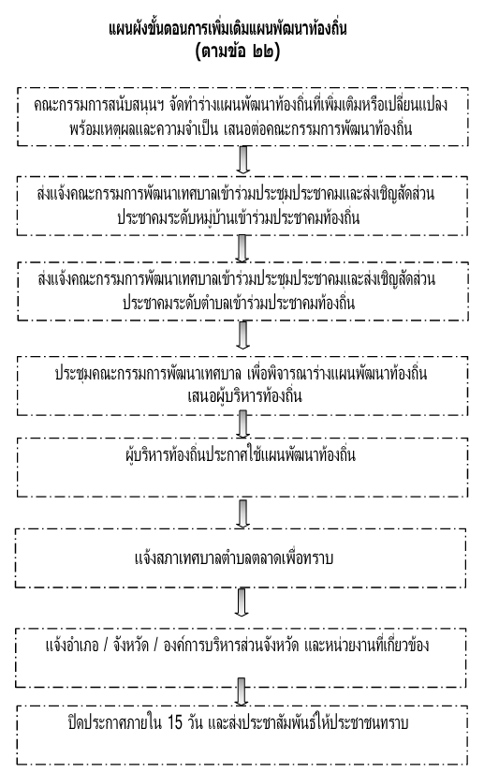

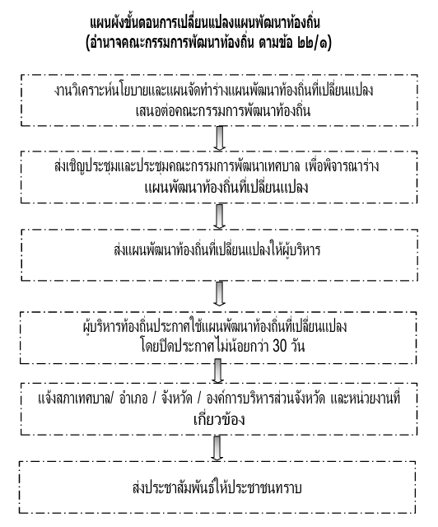

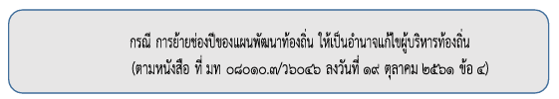
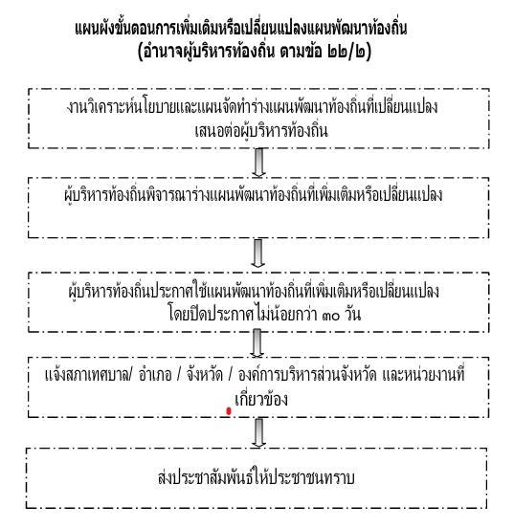

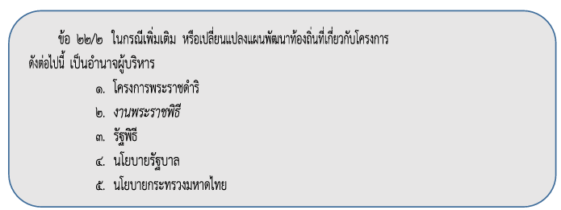

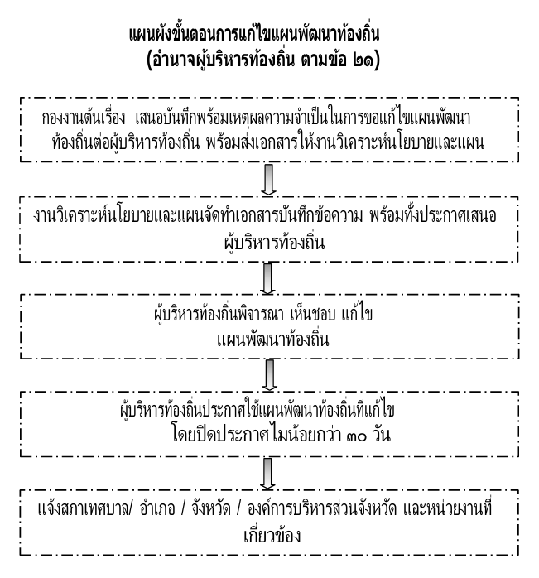

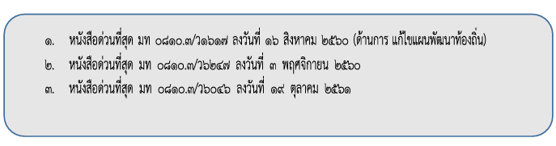
การจัดทำแผนดำเนินงาน

หลักการและเหตุผล
ตามระเบียบกระทรวงมหาดไทย ว่าด้วยการจัดทำแผนพัฒนาขององค์กรปกครองส่วนท้องถิ่น พ.ศ. 2548 แก้ไขเพิ่มเติมถึง (ฉบับที่ ๓) พ.ศ. ๒๕๖๑ ข้อ ๒๗ กำหนดให้องค์กรปกครองส่วนท้องถิ่นจัดทำแผนการดำเนินงานให้แล้วเสร็จภายในสามสิบวันนับแต่วันที่ประกาศใช้งบประมาณรายจ่ายประจำปี งบประมามาณรายจ่ายเพิ่มเติม งบประมาณจากเงินสะสม หรือได้รับแจ้งแผนงานและโครงการจากหน่วยราชการส่วนกลาง ส่วนภูมิภาครัฐวิสาหกิจหรือหน่วยงานอื่นๆ ที่ต้องดำเนินการในพื้นที่องค์กรปกครองส่วนท้องถิ่นในปีงบประมาณนั้น
วัตถุประสงค์ของการจัดทำแผนการดำเนินงาน
๑. เพื่อแสดงถึงรายละเอียดของแผนงานโครงการพัฒนา และกิจกรรมการพัฒนาที่ดำเนินการทั้งหมดในพื้นที่ของเทศบาลตำบลนาทัน
๒. เพื่อให้แนวทางในการดำเนินงานในปีงบประมาณ มีความชัดเจนในการปฏิบัติมากขึ้น
๓. เพื่อให้การประสานและบูรณาการทำงานร่วมกับหน่วยงานอื่นได้รวดเร็วถูกต้อง และลดความซ้ำช้อน
ของโครงการ
๔. เพื่อให้การติดตามประเมินผล เมื่อสิ้นปีมีความสะดวกมากขึ้น
กฎหมายและระเบียบที่เกี่ยวข้อง
1. หนังสือกระทรวงมหาดไทย ที่ มท 0810.3/๖04๖ ลงวันที่ ๑๙ ตุลาคม ๒๕๖๑ เรื่อง ซักซ้อมแนวทางการจัดทำแผนพัฒนาท้องถิ่นขององค์กรปกครองส่วนท้องถิ่น ตามระเบียบกระทรวงมหาดไทยว่าด้วยการจัดทำแผนพัฒนาขององค์กรปกครองส่วนท้องถิ่น พ.ศ.๒๕๔๘ แก้ไขเพิ่มเติมถึง (ฉบับที่ 3) พ.ศ.๒๕๖๑
๒.ระเบียบกระทรวงมหาดไทยว่าด้วยการจัดท้าแผนพัฒนาขององค์กรปกครองส่วนท้องกิน พ.ศ. 2548
๓. ระเบียบกระทรวงมหาดไทยว่าด้วยการจัดทำแผนพัฒนาขององค์กรปกครองส่วนท้องถิ่น
(ฉบับที่ ๒) พ.ศ. 2559
ขั้นตอนการจัดทำแผนการดำเนินงาน
ขั้นตอนที่ ๑ การเก็บรวบรวมข้อมูล
คณะกรรมการสนับสนุนการจัดทำแผนพัฒนาท้องถิ่นของเทศบาลตำบลนาทัน รวบรวมข้อมูลโครงการพัฒนา กิจกรรม ที่จะดำเนินการจริงในพื้นที่ ทั้งโครงการพัฒนา / กิจกรรมของเทศบาลตำบลนาทัน เอง และของหน่วยงานอื่น
ขั้นตอนที่ ๒ การจัดทำร่างแผนการดำเนินงาน
คณะกรรมการสนับสนุนการจัดทำแผนพัฒนาท้องถิ่นของเทศบาลตำบลนาทัน จัดทำร่างแผนการดำเนินงาน โดยพิจารณาจัดหมวดหมู่ ให้สอดคล้องกับยุทธศาสตร์ และ แผนงานของเทศบาลตำบลนาทันที่กำหนดไว้ในแผนพัฒนาท้องถิ่น
ขั้นตอนที่ ๓ การพิจารณาร่างแผนการดำเนินงาน
คณะกรรมการสนับสนุนการจัดทำแผนพัฒนาท้องถิ่นของถิ่นของเทศบาลตำบลนาทัน นำร่างแผนการดำเนินงาน
เสนอคณะกรรมการพัฒนาท้องถิ่นของเทศบาลตำบลนาทัน พิจารณาร่างแผนการดำเนินงาน
ขั้นตอนที่ ๔ นายกเทศมนตรีตำบลนาทันเห็นชอบกับร่างแผนการดำเนินงาน และประกาศใช้แผนการ
ดำเนินงาน
คณะกรรมการพัฒนาท้องถิ่นของเทศบาลตำบลนาทันเสนอผู้บริหารท้องถิ่น ประกาศเป็นแผนการดำเนินงาน ทั้งนี้ ให้ปิดประกาศโดยเปิดเผยให้ประชาชนทราบโดยทั่วกันและสามารถตรวจสอบได้

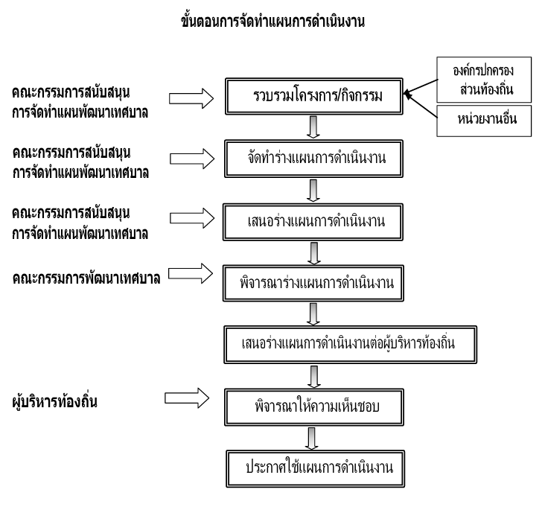


การติดตามแผนดำเนินงาน

หลักการและเหตุผล
ด้วยระเบียบกระทรวงมหาดไทย ว่าด้วยการจัดทำแผนพัฒนาขององค์กรปกครองส่วนท้องถิ่น พ.ศ๒๕๔๘ แก้ไขเพิ่มเติม (ฉบับที่ ๓) พ.ศ. ๒๕๖๑ หมวด ๖ ข้อ ๒๙ และระเบียบกระทรวงมหาดไทย ว่าด้วยการจัดทำ แผนพัฒนาขององค์กรปกครองส่วนท้องถิ่น (ฉบับที่ ๓) พ.ศ.๒๕๖๑ ข้อ ๑๓ ได้กำหนดให้มีการดำเนินการติดตามและ ประเมินผลแผนพัฒนาขององค์กรปกครองส่วนท้องถิ่น โดยคณะกรรมการติดตามและประเมินแผนพัฒนามีหน้าที่ กำหนดแนวทาง วิธีการในการติดตามและประเมินผลแผนพัฒนา (๒) ดำเนินการติดตามและประเมินผลแผนพัฒนา และ (๓) รายงานผลและเสนอความเห็นซึ่งได้จากการติดตามและประเมินผลแผนพัฒนาท้องถิ่นต่อผู้ บริหารท้องถิ่น เพื่อให้ผู้บริหารท้องถิ่นเสนอต่อสภาท้องถิ่น และคณะกรรมการพัฒนาท้องถิ่น พร้อมทั้งประกาศผลการติดตามและ ประเมินผลแผนพัฒนาท้องถิ่นให้ประชาชนในท้องถิ่นทราบในที่เปิดเผยภายในสิบห้าวันนับแต่วันรายงานผลและเสนอ ความเห็นดังกล่าว และต้องปิดประกาศไว้เป็นระยะเวลาไม่น้อยกว่าสามสิบวันโดยอย่างน้อยปีละหนึ่งครั้งภายในเดือน ธันวาคมของทุกปี
วัตถุประสงค์ของการจัดทำแผนการดำเนินงาน
๑. เพื่อเป็นเครื่องมือในการบริหารราชการท้องถิ่นของเทศบาลตำบลซนาทันซึ่งจะช่วยตอบสนองภารกิจ ตามอำนาจหน้าที่ของหน่วยงาน รวมทั้งปรับปรุงการปฏิบัติงานให้ดีขึ้น มีประสิทธิภาพ และประสิทธิผล
๒. เพื่อให้ทราบความก้าวหน้าการดำเนินการตามระยะเวลาและเป้าหมายที่กำหนดไว้ สภาพผลการ ดำเนินงาน ตลอดจนปัญหา อุปสรรคในการพัฒนาท้องถิ่นตามภารกิจที่ได้กำหนดไว้
๓. เพื่อเป็นข้อมูลสำหรับเร่งรัด ปรับปรุง แก้ไข ข้อบกพร่องของการดำเนินงาน โครงการ การยกเลิก โครงการที่ไม่เหมาะสมหรือหมดความจำเป็นของเทศบาลตำบลนาทัน
๔. เพื่อทราบถึงสถานภาพของการบริหารการใช้จ่ายงบประมาณของเทศบาลตำบลนาทัน
5. เพื่อสร้างความรับผิดชอบของผู้บริหารท้องถิ่น ปลัด/รองปลัดเทศบาล หัวหน้าสำนัก/ผู้อำนวยการกอง ของเทศบาลตำบลนาทันจะต้องผลักดันให้การดำเนินการตามแผนงาน โครงการต่างๆ เป็นไปประสิทธิภาพ บรรลุวัตถุประสงค์กับให้เกิดประโยชน์กับผู้มีส่วนได้เสีย ผู้มีส่วนเกี่ยวข้อง ประชาชนในตำบลนาทันหรือสังคม ส่วนรวมมากที่สุด
๖. เพื่อติดตามและประเมินผลการดำเนินงานตามตัวชี้วัดร้อยละความสำเร็จของการปฏิบัติงานตาม แผนงาน/โครงการของสำนัก/กอง ในแต่ละปีงบประมาณ
กฎหมายและระเบียบที่เกี่ยวข้อง
1. หนังสือกระทรวงมหาดไทย ที่ มท 0810.3/๖04๖ ลงวันที่ ๑๙ ตุลาคม ๒๕๖๑ เรื่อง ซักซ้อมแนวทางการจัดทำแผนพัฒนาท้องถิ่นขององค์กรปกครองส่วนท้องถิ่น ตามระเบียบกระทรวงมหาดไทยว่าด้วยการจัดทำแผนพัฒนาขององค์กรปกครองส่วนท้องถิ่น พ.ศ.๒๕๔๘ แก้ไขเพิ่มเติมถึง (ฉบับที่ 3) พ.ศ.๒๕๖๑
๒. ระเบียบกระทรวงมหาดไทยว่าด้วยการจัดทำแผนพัฒนาขององค์กรปกครองส่วนท้องถิ่น พ.ศ.๒๕๔๘
๓. ระเบียบกระทรวงมหาดไทย ว่าด้วยการจัดทำแผนพัฒนาขององค์กรปกครองส่วนท้องถิ่น (ฉบับที่ ๓) พ.ศ. 2563

คณะกรรมการที่เกี่ยวข้องในการจัดทำแผนพัฒนาท้องถิ่น ตามระเบียบกระทรวงมหาดไทยว่าด้วยการ จัดทำแผนพัฒนาองค์กรปกครองส่วนท้องถิ่น พ.ศ.๒๕๔๘ และแก้ไขเพิ่มเติมถึง (ฉบับที่ ๓) พ.ศ. ๒๕๖๑
ระเบียบกระทรวงมหาดไทยว่าด้วยการจัดทำแผนพัฒนาขององค์กรปกครองส่วนท้องถิ่น พ.ศ.๒๕๔๘ และแก้ไขเพิ่มเติม (ฉบับที่ ๓) พ.ศ. ๒๕๖๑ คณะกรรมการติดตามและประเมินผลแผนพัฒนาท้องถิ่น มีจำนวน 11 คน ประกอบด้วย
๑) สมาชิกสภาท้องถิ่นที่สภาท้องถิ่นคัดเลือกจำนวน ๓ คน
๒) ผู้แทนประชาคมท้องถิ่นที่ประชาคมท้องถิ่นคัดเลือกจำนวน 6 คน
๓) ผู้แทนหน่วยงานที่เกี่ยวข้องที่ผู้บริหารท้องถิ่นคัดเลือกจำนวน ๒ คน
๔) หัวหน้าส่วนการบริหารที่คัดเลือกกันเองจำนวน ๒ คน
5) ผู้ทรงคุณวุฒิที่ผู้บริหารท้องถิ่นคัดเลือกจำนวน 6 คน
คณะกรรมการติดตามและประเมินผลแผนพัฒนาท้องถิ่น มีอำนาจหน้าที่ ดังนี้
(๑) กำหนดแนวทาง วิธีการในการติดตามและประเมินผลแผนพัฒนา
(๒) ดำเนินการติดตามและประเมินผลแผนพัฒนา
(๓) รายงานผลและเสนอความเห็นซึ่งได้จากการติดตามและประเมินผลแผนพัฒนาต่อผู้บริหารท้องถิ่น เพื่อให้ผู้บริหารท้องถิ่นเสนอต่อสภาท้องถิ่น และคณะกรรมการพัฒนาท้องถิ่น พร้อมทั้งประกาศผลการติดตามและ ประเมินผลแผนพัฒนาให้ประชาชนในท้องถิ่นทราบในที่เปิดเผยภายในสิบห้าวันนับแต่วันรายงานผลและเสนอ ความเห็นตังกล่าวและต้องปิดประกาศไว้เป็นระยะเวลาไม่น้อยกว่าสามสิบวันโดย อย่างน้อยปีละหนึ่งครั้งภายในเดือน ธันวาคมของทุกปี
(๔) แต่งตั้งอนุกรรมการหรือคณะทำงานเพื่อช่วยปฏิบัติงานตามที่เห็นสมควร
ขั้นตอนการติดตามและประเมินผลแผนพัฒนาท้องถิ่น
๑. ให้องค์กรปกครองส่วนท้องถิ่น ตรวจสอบองค์ประกอบของคณะกรรมการติดตามและประเมินผล แผนพัฒนาท้องถิ่นให้เป็นปัจจุบัน
2. คณะกรรมการติดตามและประเมินผลแผนพัฒนาท้องถิ่น ประชุมกำหนดแนวทาง วิธีการในการ ติดตามและประเมินผลแผนพัฒนาท้องถิ่น ตามระเบียบกระทรวงมหาดไทยว่าด้วยการจัดทำแผนพัฒนาขององค์กร ปกครองส่วนท้องถิ่น พ.ศ.๒๕๔๘ ข้อ ๒๙ (๓)
๓. คณะกรรมการติดตามและประเมินผลแผนพัฒนาท้องถิ่น ดำเนินการติดตามและประเมินผลแผนพัฒนา ท้องถิ่น ตามระเบียบกระทรวงมหาดไทยว่าด้วยการจัดทำแผนพัฒนาขององค์กรปกครองส่วนท้องถิ่น พ.ศ.๒๕๔๘ ข้อ ๒๙ (๒)
๔. คณะกรรมการติดตามและประเมินผลแผนพัฒนาท้องถิ่น รายงานผลและเสนอความเห็นซึ่งได้จากการ ติดตามและประเมินผลแผนพัฒนาต่อผู้บริหารท้องถิ่น เพื่อให้ผู้บริหารท้องถิ่นเสนอต่อสภาท้องถิ่น และ คณะกรรมการพัฒนาท้องถิ่น พร้อมทั้งประกาศผลการติดตามและประเมินผลแผนพัฒนาให้ประชาชนในท้องถิ่น ทราบในที่เปิดเผยภายในสิบห้าวันนับแต่วันรายงานผลและเสนอความเห็นดังกล่าวและต้องปิดประกาศไว้เป็น ระยะเวลาไม่น้อยกว่าสามสิบวันโดยอย่างน้อยปีละหนึ่งครั้งภายในเดือนตุลาคมของทุกปี ตามระเบียบ กระทรวงมหาดไทยว่าด้วยการจัดทำแผนพัฒนาขององค์กรปกครองส่วนท้องถิ่น (ฉบับที่ ๓) พ.ศ.๒๕๖๑ ข้อ ๑๓ (๓)
5. ผู้บริหารท้องถิ่นเสนอผลการติดตามและประเมินผลต่อสภาท้องถิ่น และคณะกรรมการพัฒนา ท้องถิ่น พร้อมประกาศผลการติดตามและประเมินผลแผนพัฒนาให้ประชาชนในท้องถิ่นทราบในที่เปิดเผย ภายในสิบห้าวันนับ แต่วันที่ผู้บริหารท้องถิ่นเสนอผลการติดตามและประเมินผลดังกล่าวและต้องปิดประกาตโดยเปิดเผยไม่น้อยกว่า สามสิบวัน โดยอย่างน้อยปีละหนี่รั้งภายในเดือนตุลาคมของทุกปี ตามระเบียบกระทรวงมหาดไทยว่าด้วยการจัดทำ แผนพัฒนาขององค์กรปกครองส่วนท้องถิ่น (ฉบับที่ 3) พ.ศ.๒๕๖๑ ข้อ ๑๔ (๕)

